Compilar Conector PGE con IntelliJ IDEA

- Importar el proyecto desde el directorio como proyecto gradle:
- Seleccionar “Import Project”

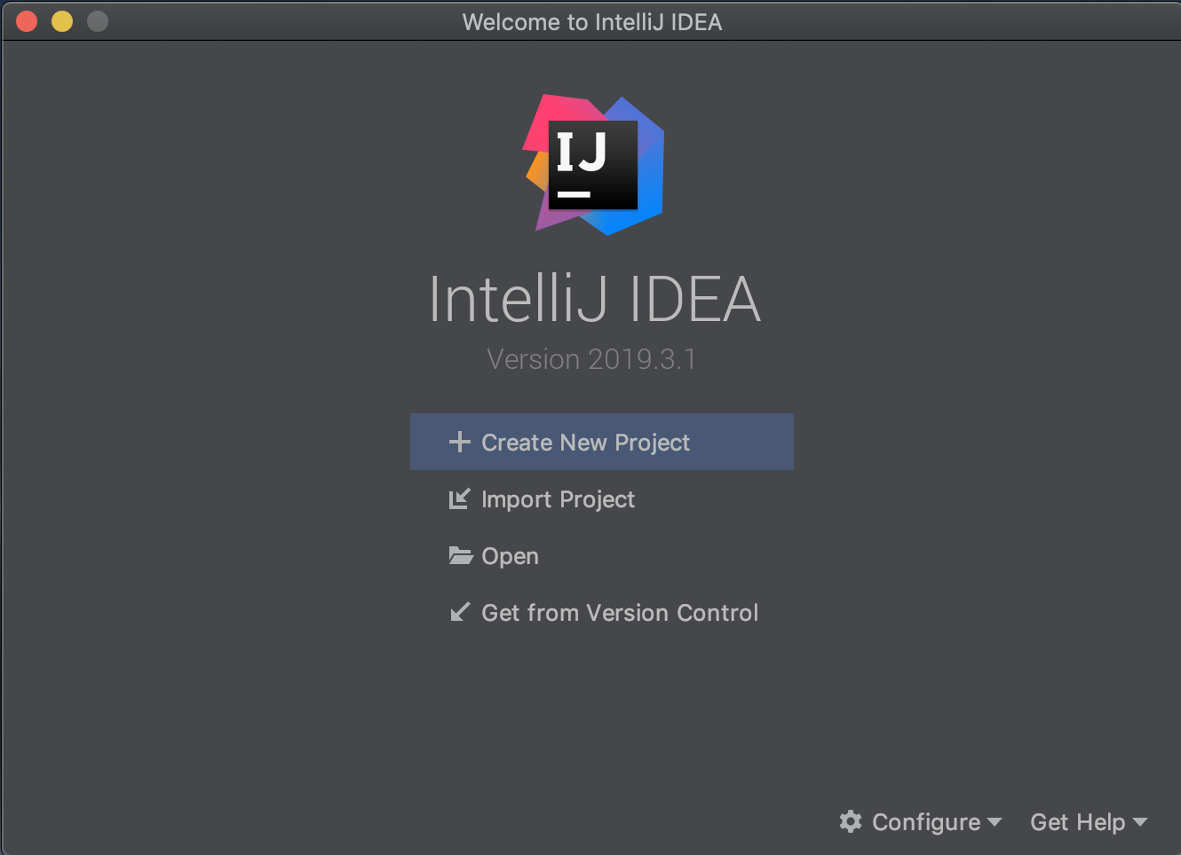

- Seleccionar “Import project from external model -> Gradle”
- Click en “Finish”

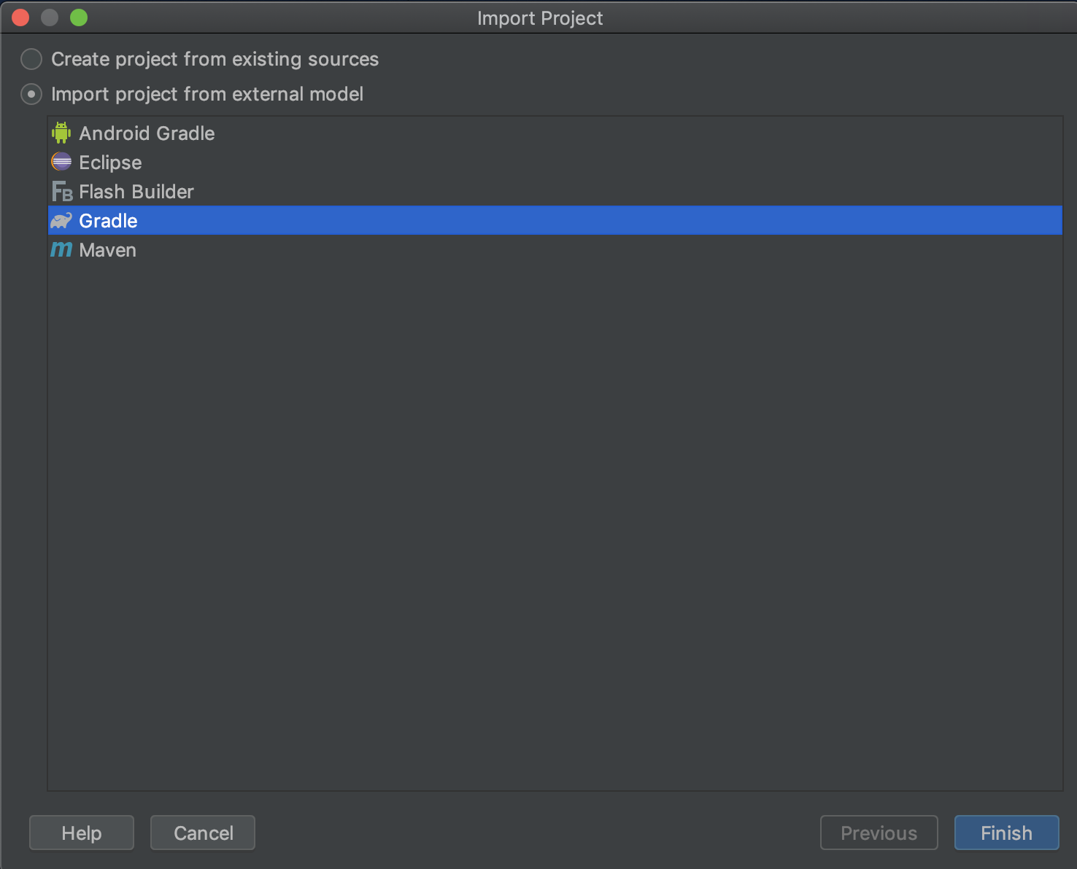

- Instalar plugin “Choose Runtime”
- Abrir el archivo ubicado en “conf -> pmd -> rulesets.xml”
- Ir a “Settings/Preferences -> Plugins -> Choose Runtime” instalar y reiniciar IntelliJ IDEA
- Una vez iniciado ir a “Help -> Find Action” y buscar “Choose Runtime”
- Seleccionar la versión de Java deseada y dar click en instalar, IntelliJ IDEA reiniciará con la nueva versión de Java instalada.

- Seleccionar SDK:
- Ir a “File -> Project Structure”
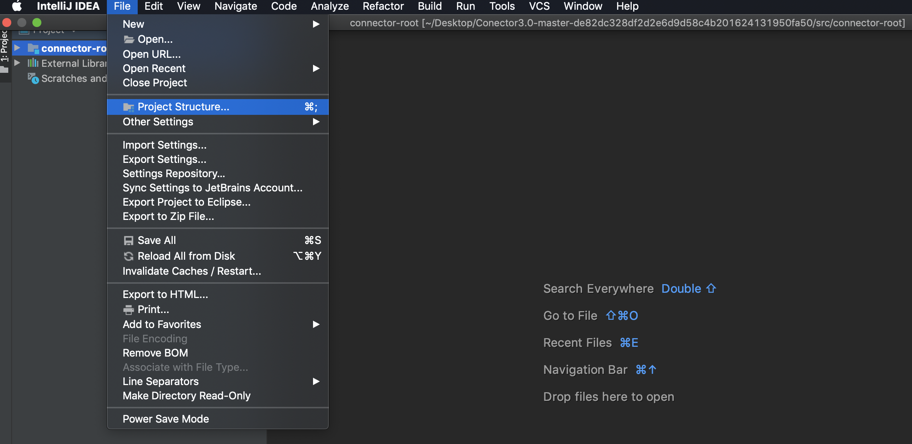

- Ir a “Project -> Project SDK”
- Seleccionar (agregar si no existe) Java 8 (1.8.x)
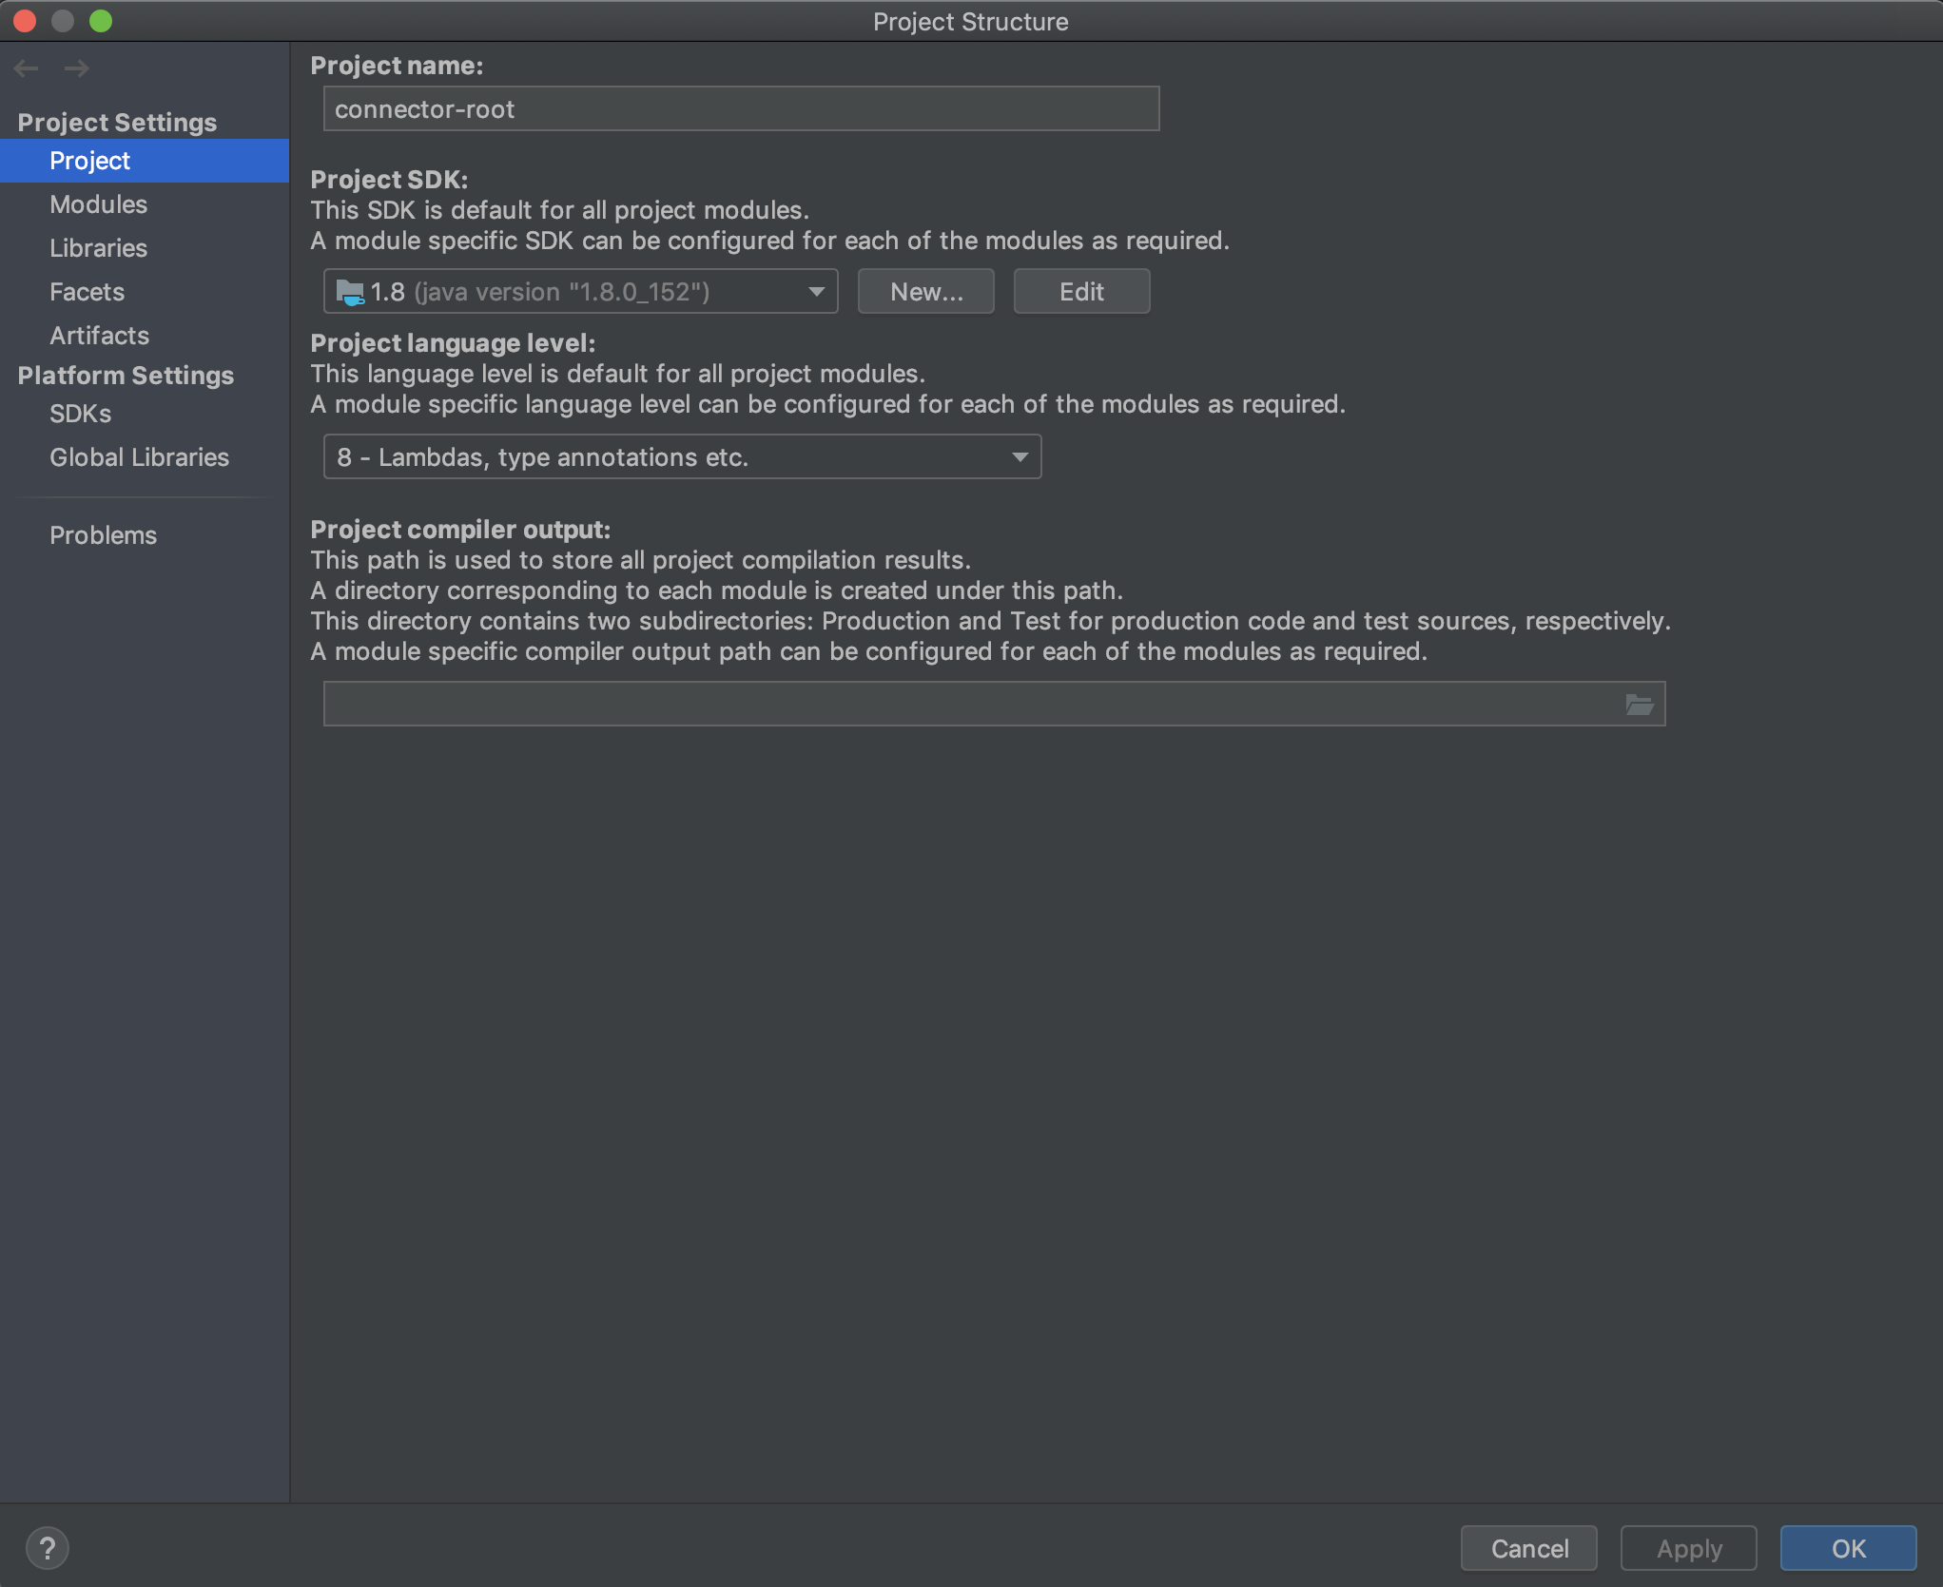

- En la vista Project dentro de connector-root:
- Abrir el archivo ubicado en “conf -> pmd -> rulesets.xml”
- Borrar todas las ocurrencias de pluginname="true"

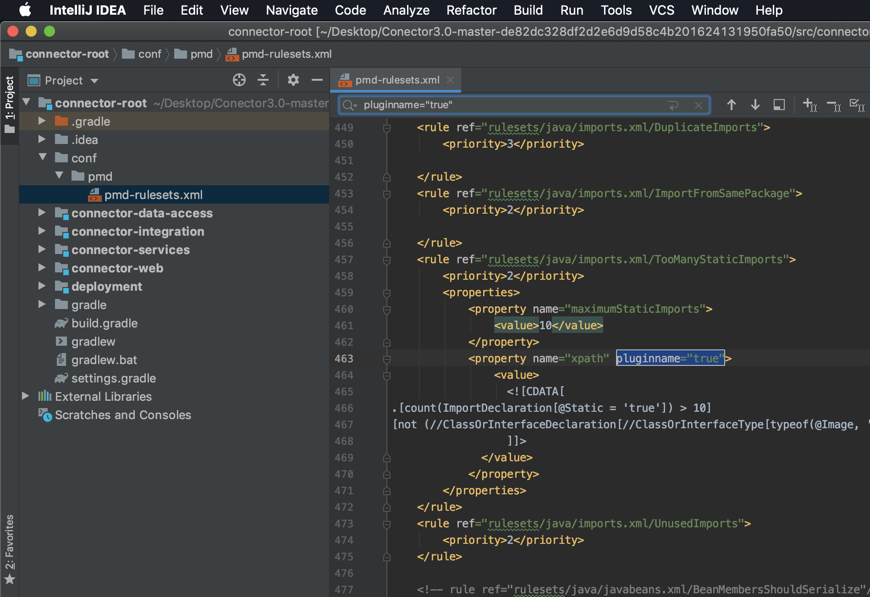
- En la barra de herramientas:
- Hacer click en “Add Configuration”.

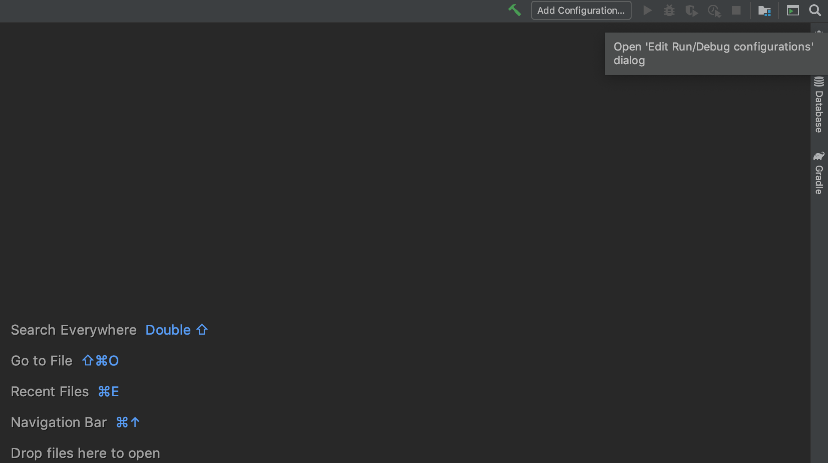

- Hacer click en el símbolo de más y adicionar una nueva configuración.

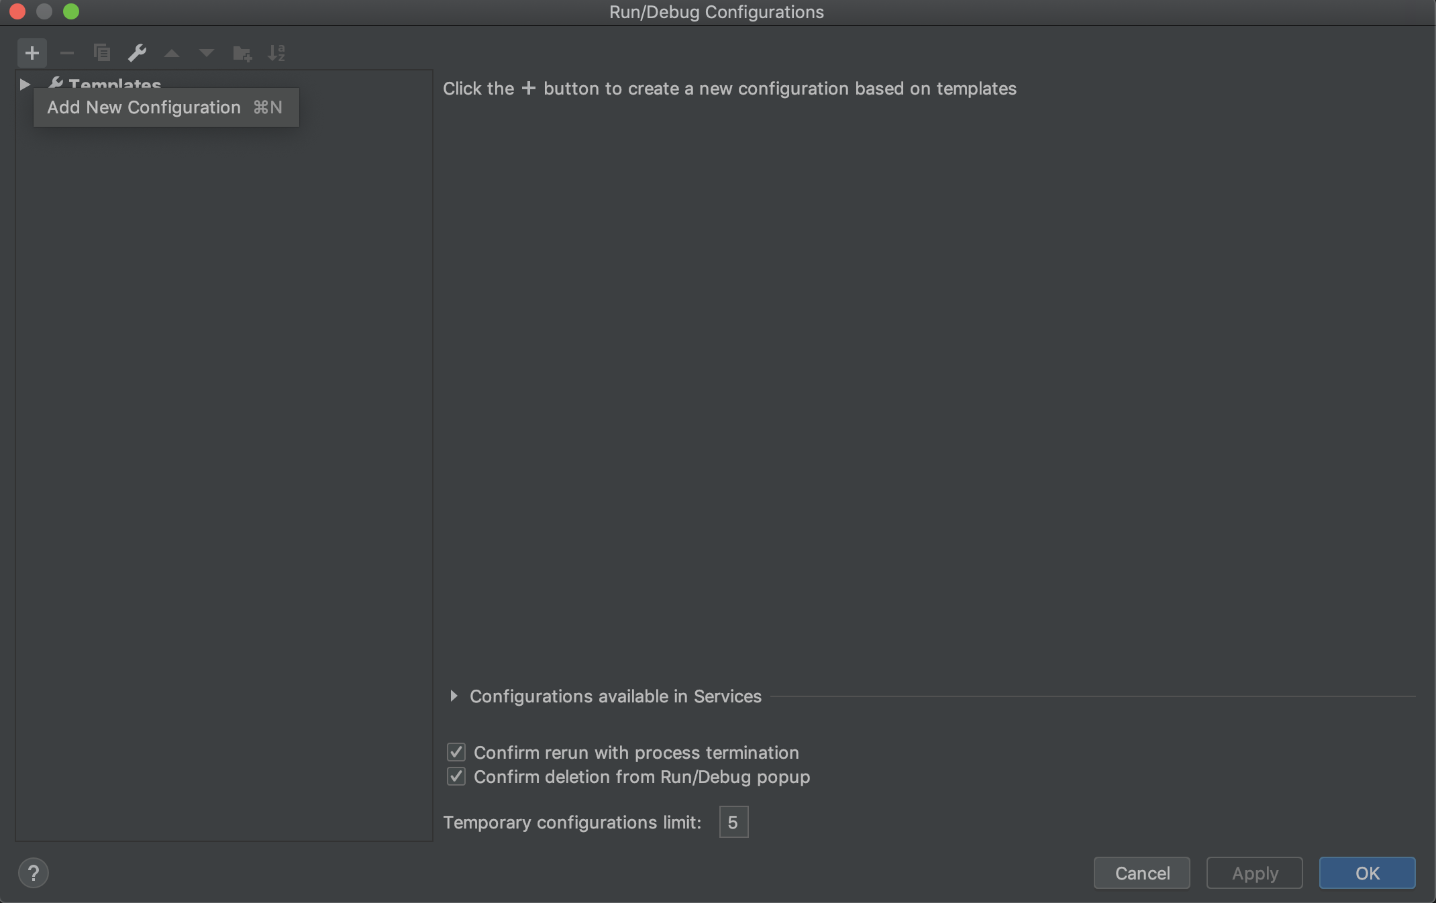

- Seleccionar “Gradle”

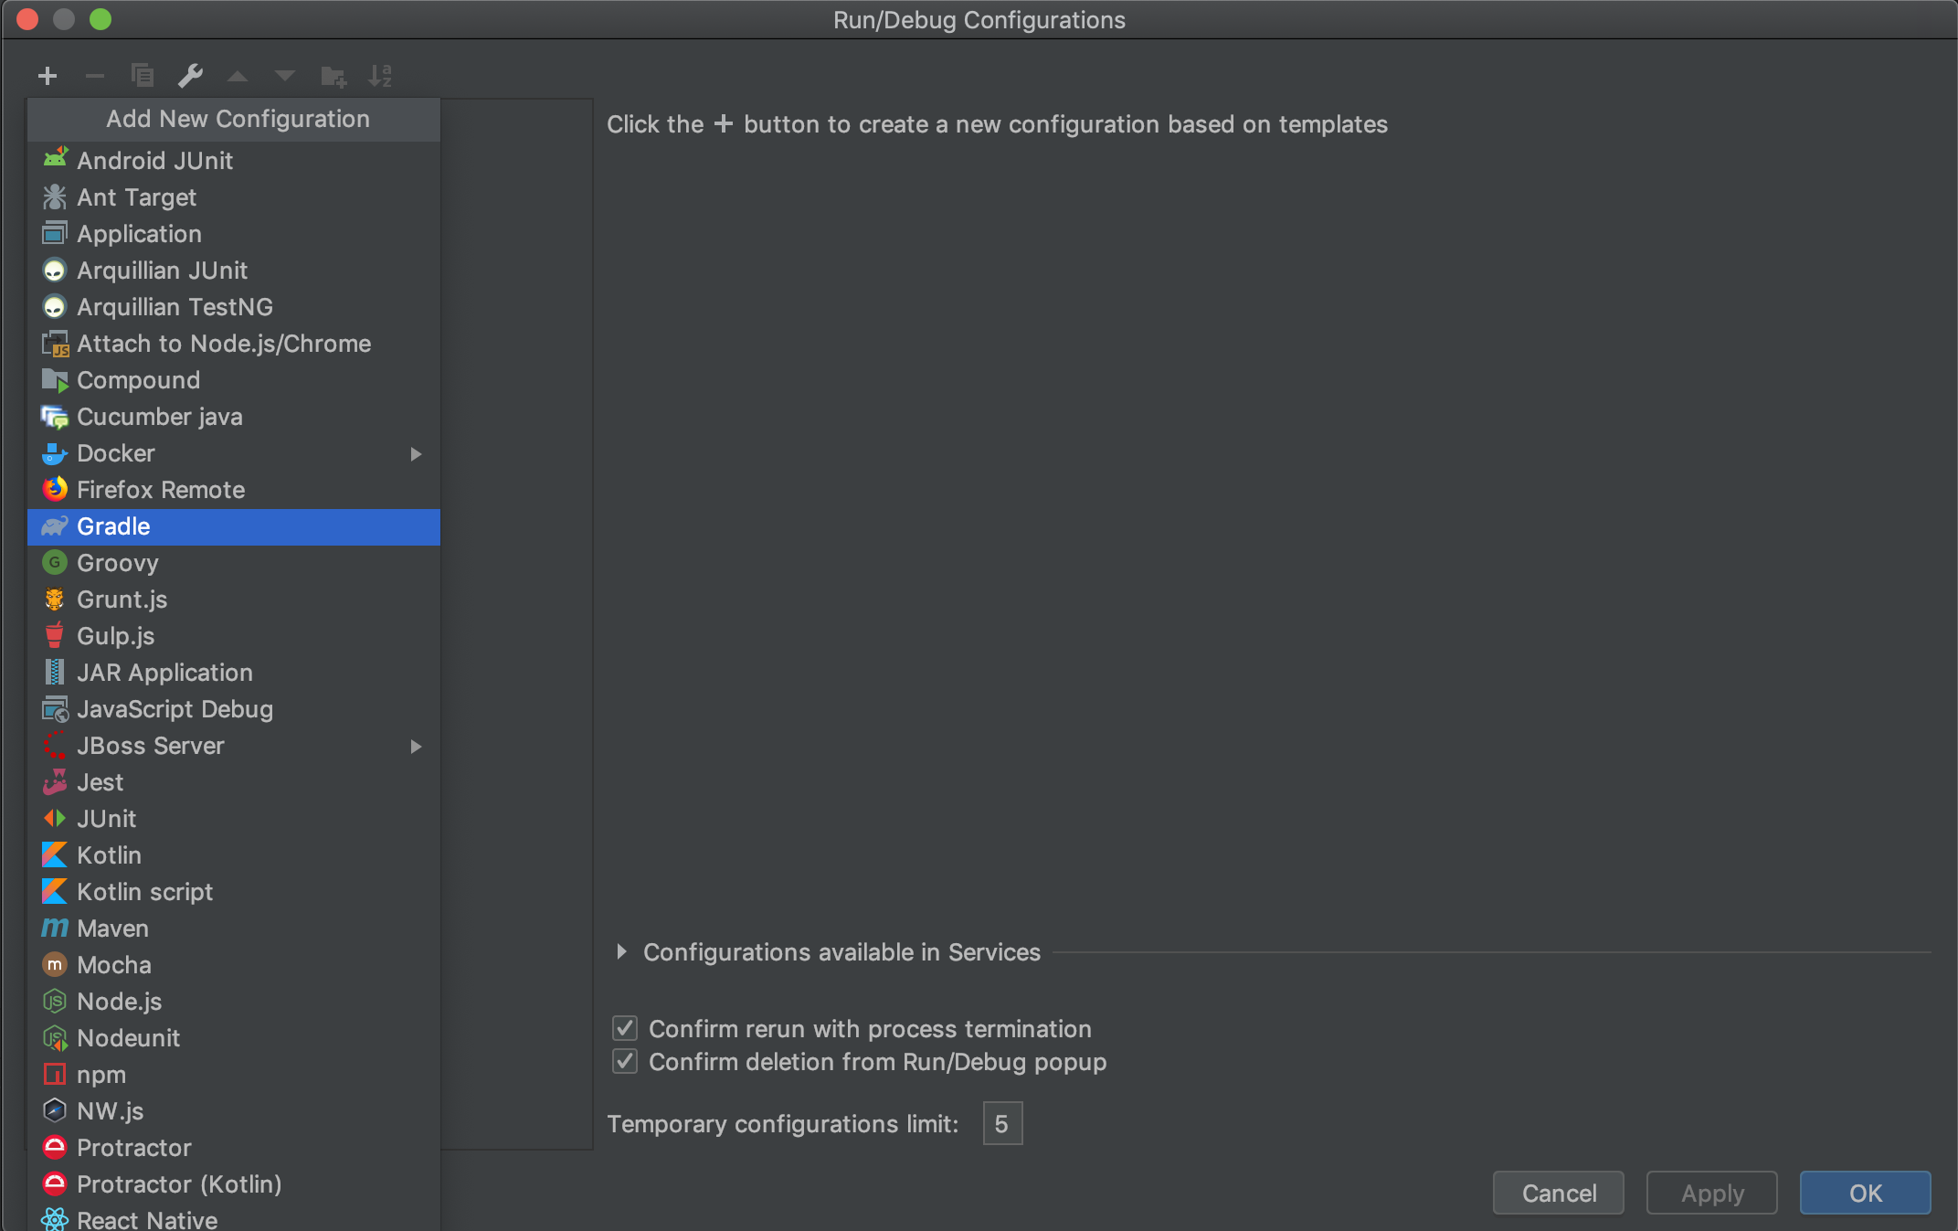

- Nombrar la nueva configuración como connector-root
- En “Gradle project” seleccionar el proyecto connector-root
- En “Tasks” ingresar build
- En “Arguments” ingresar: -x pmdTest -x pmdMain -x test -x pmdIntegrationTest

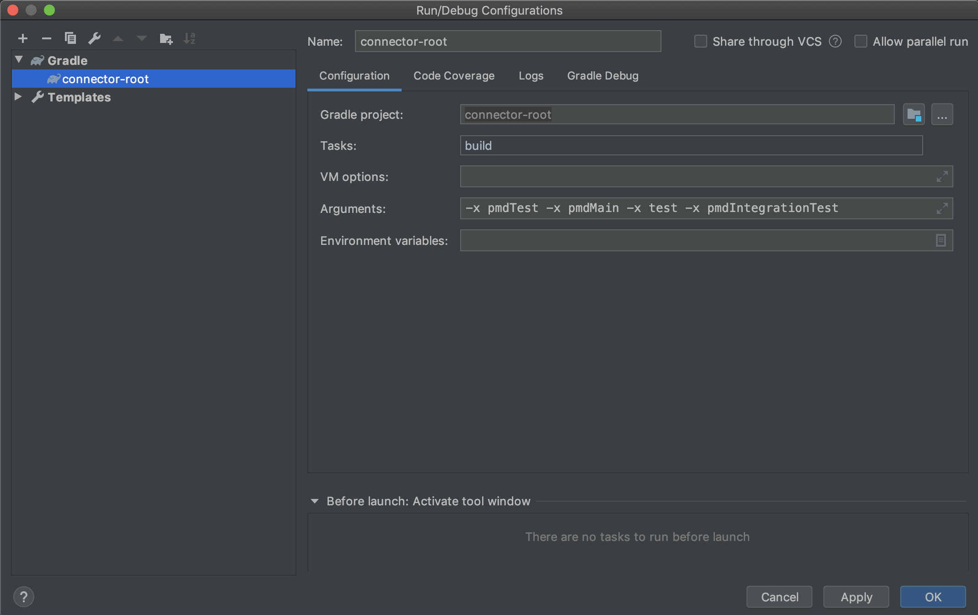

- Hacer click en Apply y luego en Run.
- Resultado:

Executing task 'build -x pmdTest -x pmdMain -x test -x pmdIntegrationTest'...

:connector-data-access:compileJava UP-TO-DATE
:connector-data-access:processResources UP-TO-DATE
:connector-data-access:classes UP-TO-DATE
:connector-data-access:jar UP-TO-DATE
:connector-data-access:assemble UP-TO-DATE
:connector-data-access:check
:connector-data-access:build
:connector-services:compileJava UP-TO-DATE
:connector-services:processResources UP-TO-DATE
:connector-services:classes UP-TO-DATE
:connector-services:jar UP-TO-DATE
:connector-integration:compileJava UP-TO-DATE
:connector-integration:processResources UP-TO-DATE
:connector-integration:classes UP-TO-DATE
:connector-integration:war UP-TO-DATE
:connector-integration:assemble UP-TO-DATE
:connector-integration:check
:connector-integration:build
:connector-services:assemble UP-TO-DATE
:connector-services:check
:connector-services:build
:connector-web:compileJava UP-TO-DATE
:connector-web:processResources UP-TO-DATE
:connector-web:classes UP-TO-DATE
:connector-web:war UP-TO-DATE
:connector-web:assemble UP-TO-DATE
:connector-web:check
:connector-web:build
:deployment:compileJava UP-TO-DATE
:deployment:processResources UP-TO-DATE
:deployment:classes UP-TO-DATE
:deployment:jar UP-TO-DATE
:deployment:assemble UP-TO-DATE
:deployment:check
:deployment:build

BUILD SUCCESSFUL

Total time: 2.023 secs
Task execution finished 'build -x pmdTest -x pmdMain -x test -x pmdIntegrationTest'.

- Repetir el paso 4 para connector-integration

- Resultado:

Executing task 'build -x pmdTest -x pmdMain -x test -x pmdIntegrationTest'...

:connector-data-access:compileJava UP-TO-DATE
:connector-data-access:processResources UP-TO-DATE
:connector-data-access:classes UP-TO-DATE
:connector-data-access:jar UP-TO-DATE
:connector-services:compileJava UP-TO-DATE
:connector-services:processResources UP-TO-DATE
:connector-services:classes UP-TO-DATE
:connector-services:jar UP-TO-DATE
:connector-integration:compileJava UP-TO-DATE
:connector-integration:processResources UP-TO-DATE
:connector-integration:classes UP-TO-DATE
:connector-integration:war UP-TO-DATE
:connector-integration:assemble UP-TO-DATE
:connector-integration:check
:connector-integration:build

BUILD SUCCESSFUL

Total time: 1.501 secs
Task execution finished 'build -x pmdTest -x pmdMain -x test -x pmdIntegrationTest'.

- Repetir el paso 4 para connector-services quitando -x pmdIntegrationTest de “Arguments”.

- Resultado:

Executing task 'build -x pmdTest -x pmdMain -x test'...

:connector-data-access:compileJava UP-TO-DATE
:connector-data-access:processResources UP-TO-DATE
:connector-data-access:classes UP-TO-DATE
:connector-data-access:jar UP-TO-DATE
:connector-services:compileJava UP-TO-DATE
:connector-services:processResources UP-TO-DATE
:connector-services:classes UP-TO-DATE
:connector-services:jar UP-TO-DATE
:connector-services:assemble UP-TO-DATE
:connector-services:check
:connector-services:build

BUILD SUCCESSFUL

Total time: 1.376 secs
Task execution finished 'build -x pmdTest -x pmdMain -x test'.

